**TAŞOVA İMAM HATİP ORTAOKULU FEN BİLİMLERİ DENEMESİ**

**6. SINIF 20/10/2015 DENEME - 1**

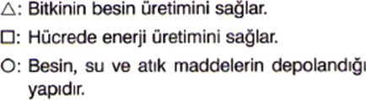**1)**

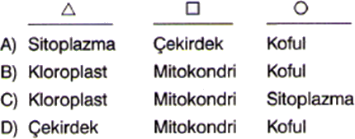**Bu organeller aşağıdaki seçeneklerden hangisinde doğru eşleştirilmiştir?**

**2)** Kuş – Köpek – Eşek canlıların vücut hücrelerinde, aşağıdaki hücresel yapılardan hangisi **bulunmaz?**

A)Mitokondri B)Kloroplast

C)Ribozom D)Koful

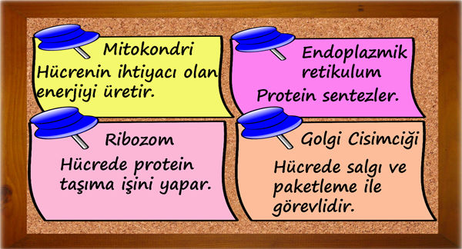**3)**

Mert panoya hücre organelleri ve görevleri ile ilgili bilgileri etiketlere yazıp raptiyelemiştir.

**Mert hangi organel ya da organellere ait etiketlerdeki bilgileri düzeltmelidir?**

A)Ribozom

B)Mitokondri - Golgi cisimciği

C)Ribozom - Endoplazmik retikulum

D)Golgi cisimciği - Endoplazmik retikulum

**4) Hem soğan zarında hem de dilimizdeki hücrelerde olan hücre yapısı aşağıdakilerden hangisidir?**

**A)**Hücre **zarı B)**Hücre duvarı

**C)**Kloroplast **D)**Sentrozom

**5)**

Ben hücrenin enerji santrali gibiyim.

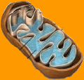

**Yukarıda özelliği verilen organel, aşağıdakilerden hangisidir?**

A) Mitokondri B) Golgi cisimciği

C) Lizozom D) Koful

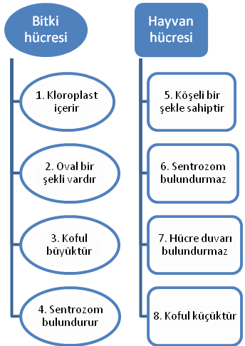**6)**

Yukarıdaki şemada bitki ve hayvan hücrelerine ait bazı bilgiler verilmiştir. Buna göre, yukarıda verilen özelliklerden hangileri **yer değiştirilirse**, bitki ve hayvan hücrelerine ait bazı bilgiler **doğru** gruplanmış olur?

A)1 ile 7 ve 3 ile 8 B)2 ile 5 ve 4 ile 6

C)2 ile 5 ve 3 ile 8 D)1 ile 7 ve 4 ile 6

**7) Bir canlının yapıları basitten karmaşığa doğru sıralanışı aşağıdakilerden hangisinde doğru olarak verilmiştir?**

**A) Hücre-Doku-Sistem-Organ-Canlı**

**B) Hücre-Doku-Organ-Sistem-Canlı**

**C) Hücre-Organ-Doku-Sistem-Canlı**

**D) Doku-Hücre-Organ-Sistem-Canlı**

**8) Sedef Öğretmen, öğrencisi Sevda’dan hücre ile bir kasaba arasında ilişki kurmasını istemiştir.Sevda, kasabadaki belediye başkanlığını hücredeki yapılandan hangisiyle ilişkilendirmiştir?**

A) Mitokondri B) Kloroplast

C) Koful D) Çekirdek

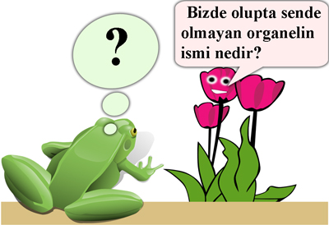**9)** Şekildeki bitkinin sorduğu soruya kurbağa aşağıdaki organel isimlerinden hangisini söylerse **doğru** cevap vermiş olur?

A) Koful B) Mitokondri

C) Kloroplast D) Ribozom

**10) Hücredeki proteinlerin taşınmasından hangi organel sorumludur?**

**A) Ribozom B) Sentrozom**

**C) Endoplazmik Retikulum D) Koful**

**11)**

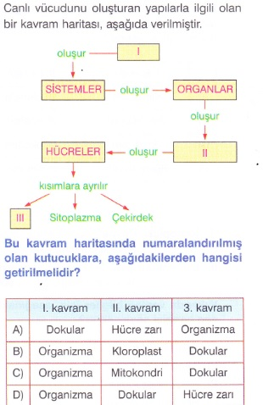

**12)**

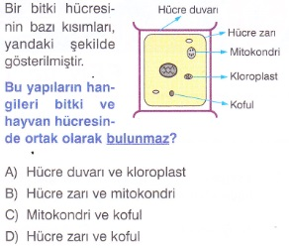

**13)**

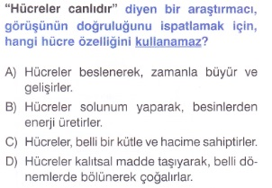

**14)**

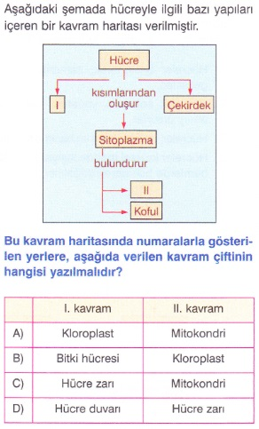

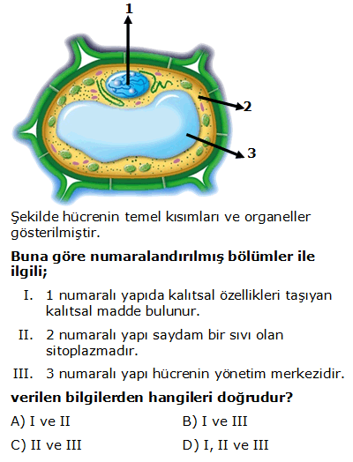**15)**

**16)**

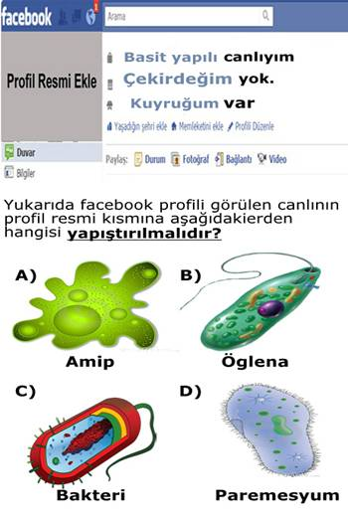

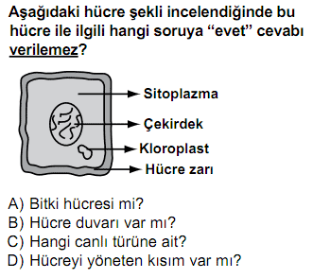

**17)**

**18) Sitoplazma içerisinde yaşamsal olayları gerçekleştiren yapıların adı nedir?**

**A) Çekirdek B) Organel**

**C) Doku D) Hücre Duvarı**

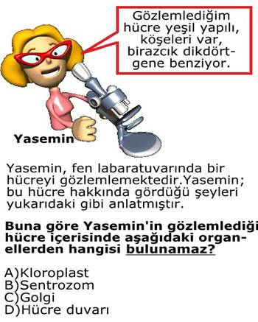

**19)**

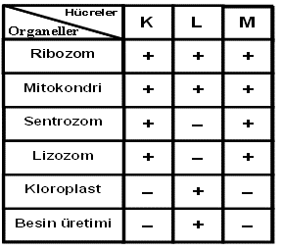**20)**

**Yukarıdaki tabloda K, L ve M hücreleri ve bu hücrelerde yer alan organeller gösterilmiştir.**

**Buna göre, aşağıdaki açıklamalardan hangisi yanlıştır?**

A) K hücresi, hayvan hücresi olabilir.

B) L hücresi, bitki hücresi olabilir.

C) M’nin bitki veya hayvan hücresi olduğu belirlenemez.

D)K ve M hayvan, L bitki hücresidir

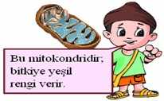**21)**

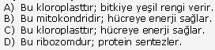**Mert’in cümlesi hangisi ile değiştirirse yaptığı yanlışı düzeltmiş olur?**

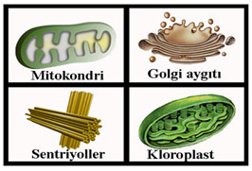

**22)**

**Ceyda bitki ve hayvan hücresi için iki ayrı mıknatıslı model yapmak istiyor. Bunun için tüm organellerin yetecek kadar resmini kesip hazırlıyor. Fakat iki organelin resminin eksik olduğunu fark ediyor. Ceyda şekilde verilen organellerden hangi ikisinden birer tane daha hazırlamalıdır?**

* 1. Sentriyoller-Kloroplast
  2. Sentriyoller-Mitokondri
  3. Mitokondri-Golgi aygıtı
  4. Kloroplast-Golgi aygıtı

**23) Bitkiye yeşil renk veren, bitkinin fotosentez ile besin ve oksijen üretmesini sağlayan organel hangisidir?**

**A) Kloroplast B) Mitokondri**

**C) Koful D) Ribozom**

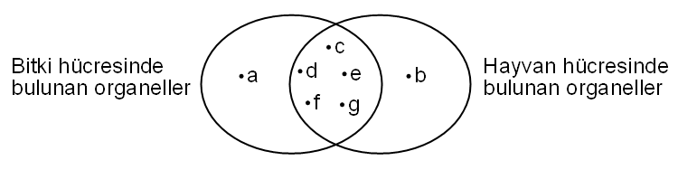**24)**

Büşra, bitki ve hayvan hücresinde bulunan organelleri Venn şemasında göstermek istemiştir.

***Büşra, b harfi yerine aşağıdaki organellerden hangisini yazabilir?***

A)  Sentriyol  B)  Koful

C)  Kloroplast  D)  Lizozom

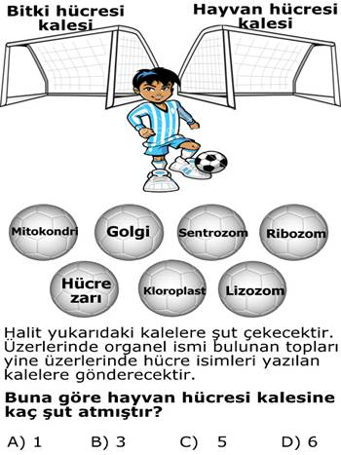**25)**

**ERDOĞAN BULUT**

**FEN BİLİMLERİ ÖĞRETMENİ**